**BỘ GIÁO DỤC VÀ ĐÀO TẠO**

**TRƯỜNG ĐẠI HỌC SƯ PHẠM TP. HỒ CHÍ MINH**

**KHOA CÔNG NGHỆ THÔNG TIN**

**TIỂU LUẬN**

**< XÂY DỰNG WEBSITE QUẢN LÝ BÁN HÀNG ĐIỆN TỬ MÁY TÍNH >**

**Học phần: <104403 – Công nghệ phần mềm>**

**Thành phố Hồ Chí Minh, ngày 13 tháng 6 năm 2022**

**BỘ GIÁO DỤC VÀ ĐÀO TẠO**

**TRƯỜNG ĐẠI HỌC SƯ PHẠM TP. HỒ CHÍ MINH**

**KHOA CÔNG NGHỆ THÔNG TIN**

**TIỂU LUẬN**

**< XÂY DỰNG WEBSITE QUẢN LÝ BÁN HÀNG ĐIỆN TỬ MÁY TÍNH >**

**Học phần: < 104403 – Công nghệ phần mềm >**

Nhóm: W-Gear  
Danh sách sinh viên thực hiện: Trần Công Bình – 46.01.104.015

Phạm Quang Dự - 46.01.104.032

Giảng viên hướng dẫn: ThS. Trần Thanh Nhã

**Thành phố Hồ Chí Minh, ngày 13 tháng 6 năm 2022**

MỤC LỤC

MỞ ĐẦU...............................................................................................................4

CHƯƠNG 1: KhẢO SÁT BÀI TOÁN.................................................................5

1.1.Mô tả bài toán………………………………………………………………..5

1.2.Khảo sát bài toán……………………………………………………………..5

1.3.Nghiệp vụ của bài toán……………………………………………………….6

1.4.Biểu đồ phân cấp chức năng BFD……………………………………………7

CHƯƠNG 2: ĐẶC TẢ YÊU CẦU BÀI TOÁN…………………………………8

2.1.Xác định tác nhân và các Usecase cho hệ thống……………………………..8

2.2.Biểu đồ Usecase tổng quan…………………………………………………...9

CHƯƠNG 3: PHÂN TÍCH YÊU CẦU…………………………………………10

3.1.Mô hình quan niệm dữ liệu CDM…………………………………………..10

3.2.Mô hình vật lý PDM………………………………………………………...11

CHƯƠNG 4: THIẾT KẾ GIAO DIỆN…………………………………………14

4.1.Trang đăng nhập……………………………………………………………14

4.2.Trang thống kê……………………………………………………………...14

4.3.Trang quản lý sản phẩm…………………………………………………….15

4.4.Trang quản lý tài khoản khách hàng………………………………………..16

CHƯƠNG 5: KẾT LUẬN………………………………………………………17

5.1.Ưu điểm…………………………………………………………………….17

5.2.Nhược điểm………………………………………………………………...17

Tài liệu tham khảo………………………………………………………………18

**PHÂN CÔNG THÀNH VIÊN TRONG NHÓM**

|  |  |  |
| --- | --- | --- |
| **Họ và tên** | **Nội dung công việc**  **thực hiện** | **Đánh giá** |
| Trần Công Bình | Soạn word, tìm kiếm tài liệu và hình ảnh |  |
| Phạm Quang Dự | Tạo website, tìm kiếm tài liệu và hình ảnh |  |

**DANH MỤC HÌNH ẢNH VÀ BIỂU ĐỒ**

Biểu đồ phân cấp chức năng BFD……………………………………………….7

Biểu đồ Use case………………………………………………………………...9

Mô hình quan niệm dữ liệu CDM……………………………………………...10

Mô hình vật lý PDM……………………………………………………………11

Hình ảnh giao diện đăng nhập………………………………………………….14

Hình ảnh giao diện thống kê (phần trên)……………………………………….14

Hình ảnh giao diện thống kê (phần dưới)………………………………………15

Hình ảnh giao diện quản lý sản phẩm………………………………………….16

Hình ảnh giao diện quản lý tài khoản khách hàng……………………………..17

# MỞ ĐẦU

1. **Lý do chọn đề tài**

Ngày nay, cả thế giới nói chung và Việt Nam nói riêng đều đang chuyển mình đi lên và phát triển, tiếp nhận những thành tựu và khoa học mới trong đó nổi bật nhất vẫn là Internet. Dịch vụ này đã trở nên rất phổ biến và có ảnh hưởng sâu rộng đến đời sống của mọi người trên thế giới. Từ ý nghĩa thực tế đó mà nảy sinh ra nhiều loại hình dịch vụ các hình thức mua và bán hàng hóa ngày càng trở nên đa dạng để đáp ứng phần nào được những nhu cầu thiết yếu của con người. Bằng việc tạo nên các website chứa thông tin các mặt hàng của doanh nghiệp, người chủ có thể tiếp nhiều khách hàng hơn. Như đã nói ở trên, vì Internet rất phổ biến nên việc tạo ra một trang web là đều cần thiết.

Để có thể sử dụng được Internet, ta cần phải có thiết bị điện tử. Trong thời điểm dịch bệnh Covid-19 xảy ra, hầu hết mọi người đếu phải làm việc và học tập trực tuyến tại nhà, điều đó dẫn đến việc nhu cầu mua các thiết bị điện tử, đặc biệt là máy tính bàn, laptop, các phụ kiện máy tính nói chung (gọi tắt là gear),.. Thế nhưng do lệnh cách ly khiến cho nhiều người không thể mua trực tiếp tại cửa hàng

Từ tất cả các lý do trên mà nhóm chúng em quyết định chọn đề tài “Xây dựng website quản lí bán hàng điện tử máy tính” để nghiên cứu, thực hiện tiểu luận môn học.

# KHẢO SÁT BÀI TOÁN

## Mô tả bài toán

Cửa hàng bán thiết bị điện tử cần xây dựng hệ thống để quản lí và giới thiệu các sản phẩm liên quan tới các thiết bị điện tử như laptop, máy tính bàn, phụ kiện máy tính,…

Hoạt động của hệ thống được đảm bảo các yêu cầu như sau:

- Đối tượng là nhân viên bán hàng

Nhân viên bán hàng giới thiệu các sản phẩm cho khách hàng và tư vấn giúp khách hàng lựa chọn sản phẩm phù hợp nhu cầu của mình. Nhập thông tin của khách hàng Nhân viên bán hàng tính tiền, lập hóa đơn cho khách và lập phiếu nhậnhàng tại kho cho khách hàng mua trực tiếp tại cửa hàngBáo cáo thống kê số lượng sản phẩm đã bán, bán chạy

- Đối tượng là nhân viên kho:

Nhân viên thủ kho quản lý số lượng hàng hóa trong kho theo mã số hànghóa, kiểm kê hàng hóa trong kho và giao hàng cho khách mua trực tiếp.

- Đối tượng là người quản lí:

Quản lí nhập và xuất linh kiện của cửa hàng. Quản lý cửa hàng nắm được tình hình kinh doanh, có thể thực hiện thống kê doanh thu và tình hình mua bán bất kỳ khi nào theo quý, tháng, tuần hay trong ngày. Quản lý thông tin của các nhân viên trong cửa hàng. Ghi nhận và giải quyết các yêu cầu của khách hàng.

- Đối với người quản trị:

Quản trị chức năng của hệ thống . Cung cấp các tài khoản cho người quản lý và nhân viên của cửa hàng

## Khảo sát bài toán

Theo một bài cáo gần đây cho thấy, tổng số dân Việt Nam tính đến tháng 2/2022 là 98,56tr dân, trong đó có 72,10tr người đang dùng Internet tương ứng với tỷ lệ thâm nhập là 73,2% - tăng 4,9% so với cùng năm 2021. Việc người dùng Internet tăng lên đã được đề cập ở phần “Lý do đề tài”. Với sự phát triển mạnh mẽ của Internet nói chung và mạng xã hội nói riêng trong vài năm trở lại đây, người dùng đã ngày càng hiểu biết hơn linh kiện vi tính, không còn phải mua những cấu hình máy dựng sẵn hoặc các dàn máy bộ ở các trung tâm điện máy như trước. Do đó nhu cầu mua riêng lẻ những linh kiện điện tử máy tính tăng lên. Từ thực tế này, nhiều chủ doanh nghiệp đã thành lập nên các công ty chuyên cung cấp mặt hàng linh kiện để kịp thời phục vụ nhu cầu của khách hàng. Những công ty cứ thế được khai trương, khiến cho chủ doanh nghiệp phải đau đầu về vấn đề nhân lực. Đó cũng là lý do khiến cho người lập trình viên như chúng ta phải áp dụng công nghệ thông tin để tạo ra phần mềm hỗ trợ trong việc quản lý giúp tăng năng suất, giảm thiểu sai sót cũng như giảm số lượng nhân công.

## Nghiệp vụ của bài toán

Quản lý là cách biểu hiện sự chuyên nghiệp và kỷ luật, nó thể hiện một ý chý muống biến đổi và thuần phục một tổng thể các hiện tượng, sự việc. Đó là việc tạo ra các sự kiện và quản lý chúng một cách khoa học thay vì để các sự kiện xảy ra bộc phát. Đây không phải là sự lắp ráp các nhiệm vụ rời rạc mà là hoạt động phân biệt rõ ràng với các chức năng cụ thể.

Trước đây do điều kiện thực tế không cho phép nên máy tính chưa được sử dụng rộng rãi trong các hệ thống quản lý cho nên công việc này thường được thực hiện một cách thủ công, điều này dẫn đến các tình trạng như nhầm lẫn, chồng chéo lên nhau. Ngày nay, cùng với sự đi lên của khoa học kỹ thuật thì Công nghệ thông tin đã thâm nhập mạnh mẽ vào các hệ thống quản lý. Với “website quản lý bán hàng điện tử máy tính” thì sự trợ giúp của Công nghệ thông tin đã khiến nó trở nên chuyên nghiệp, chính xác và dễ dàng hơn trong cách xử lý nghiệp vụ.

## Biểu đồ phân cấp chức năng BFD

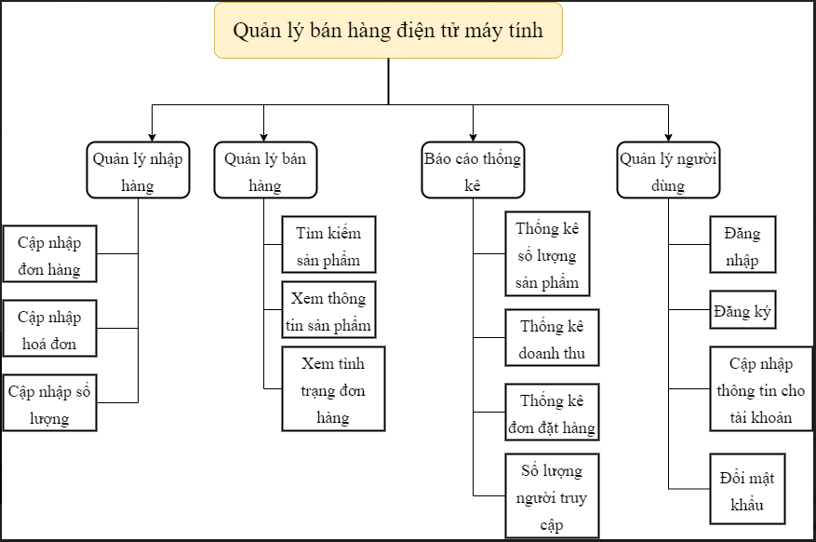

# ĐẶC TẢ YÊU CẦU BÀI TOÁN

## Xác định tác nhân và các Use case cho hệ thống

Tác nhân: người quản lý

Usecase:

+ Quản lý tài khoản khách hàng

+ Thêm tài khoản

+ Tìm kiếm tài khoản

+ Xem thông tin tài khoản khách hàng

+ Xoá tài khoản

+ Sửa thông tin tài khoản

+ Đăng nhập

+ Đăng xuất

+ Đổi mật khẩu

+ Quản lý sản phẩm

+ Thêm sản phẩm

+ Sửa thông tin sản phẩm

+ Xoá sản phẩm

+ Tìm kiếm sản phẩm

+ Quản lý đơn hàng

+ Xem thông tin đơn hàng

+ Kiểm tra tình trạng đơn hàng

+ Xuất đơn hàng

+ Thêm sự kiện khuyến mãi

+ Kiểm tra lượt truy cập vào web.

## Biểu đồ Usecase tổng quan

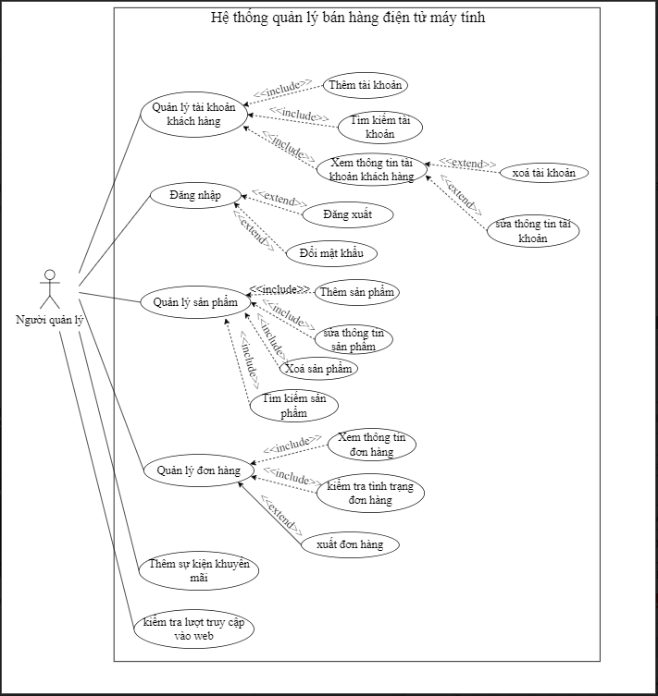

# PHÂN TÍCH YÊU CẦU

## Mô hình quan niệm dữ liệu CDM

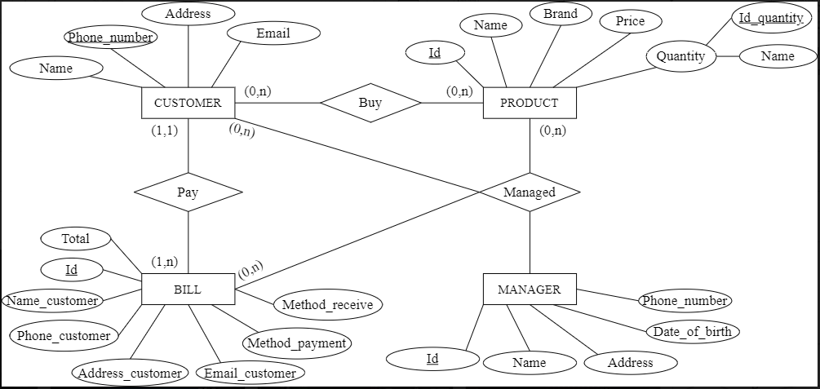

## Mô hình vật lý PDM

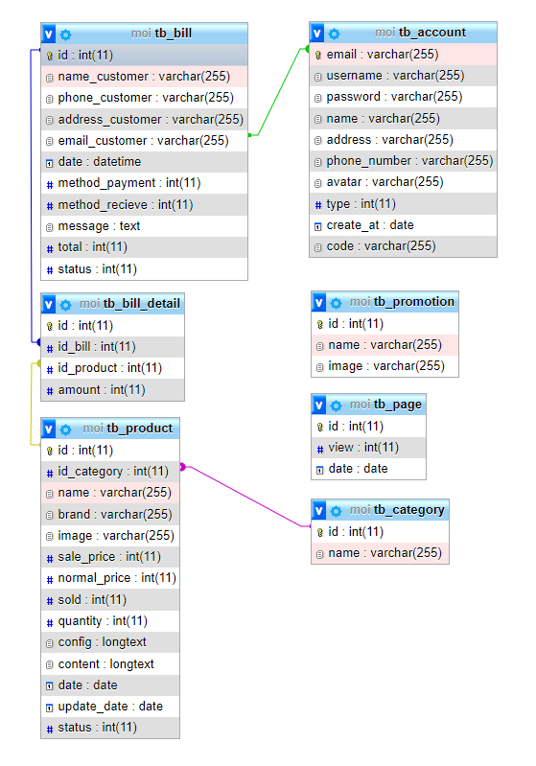

**Table tb_bill (bảng đơn hàng):**

+ id (mã đơn hàng): khóa chính

+ name_customer (tên khách hàng)

+ phone_customer (số điện thoại khách hàng)

+ address_customer (địa chỉ khách hàng)

+ email_customer (email khách hàng): khoá ngoại

+ date (ngày tạo đơn hàng)

+ method_payment (phương thức thanh toán)

+ method_recieve (phượng thức nhận hàng)

+ message (lời nhắn)

+ total (tổng tiền đơn hàng)

+ status (trạng thái đơn hàng)

**Table tb_bill_detail (bảng chi tiết đơn hàng):**

+ id (mã chi tiết đơn hàng): khóa chính

+ id_bill (mã đơn hàng): khóa ngoại

+ id_product (mã sản phẩm): khóa ngoại

+ amount (số lượng sản phẩm)

**Table product (bảng sản phẩm):**

+ id (mã sản phẩm): khóa chính

+ id_category (mã loại sản phẩm): khóa ngoại

+ name (tên sản phẩm)

+ brand (hãng sản phẩm)

+ image (hình ảnh sản phẩm)

+ sale_price (giá bán)

+ normal_price (giá gốc)

+ sold (số lượng đã bán)

+ quantity (số lượng)

+ config (cấu hình sản phẩm)

+ content (mô tả sản phẩm)

+ date (ngày thêm sản phẩm)

+ update_date (ngày cập nhật sản phẩm)

+ status (trạng thái sản phẩm)

**Table tb_account (bảng tài khoản):**

+ email (liên lạc email): Khóa chính

+ username (tên đăng nhập)

+ password (mật khẩu)

+ name (họ tên)

+ address (địa chỉ)

+ phone_number (số điện thoại)

+ avatar (hình đại diện)

+ type (loại tài khoản)

+ create_at (ngày tạo)

+ code (mã xác thực)

**Table tb_category (bảng loại sản phẩm):**

+ id (mã danh mục): Khóa chính

+ name (tên danh mục)

**Table tb_promotion (bảng thông tin khuyến mãi):**

+ id (mã khuyến mãi): khóa chính

+ name (tên khuyến mãi)

+ image (hình ảnh khuyến mãi)

**Table tb_page (bảng thống kê lượt truy cập):**

+ id (mã truy cập): khóa chính

+ view (số lượt truy cập)

+ date (ngày truy cập)

# THIẾT KẾ GIAO DIỆN

## Trang đăng nhập

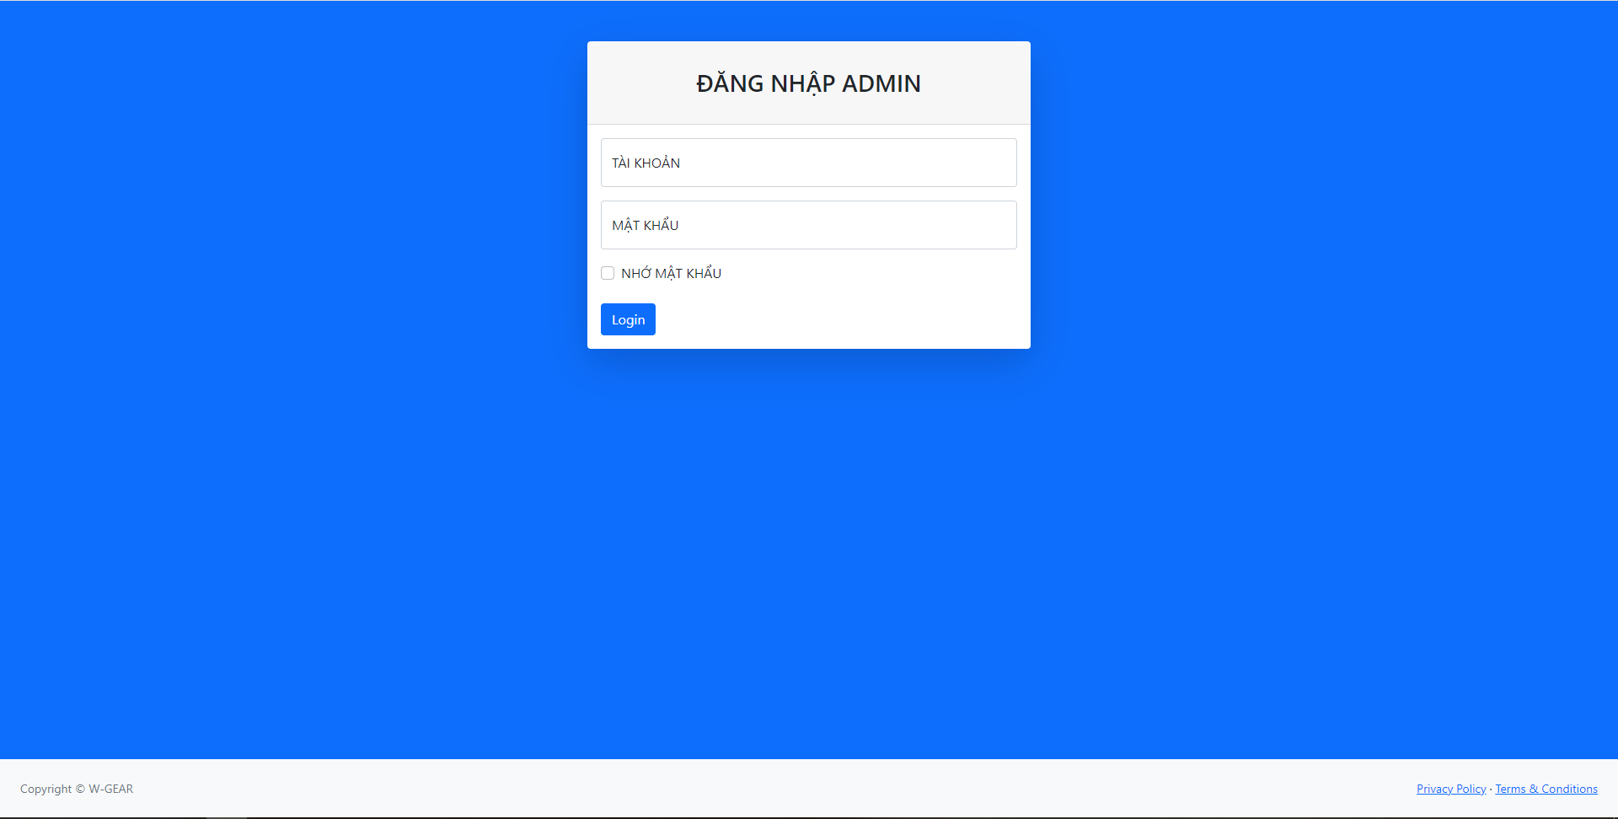

## Trang thống kê

Gồm 2 phần: phần thống kê và phần quản lý đơn hàng

Phần thống kê:

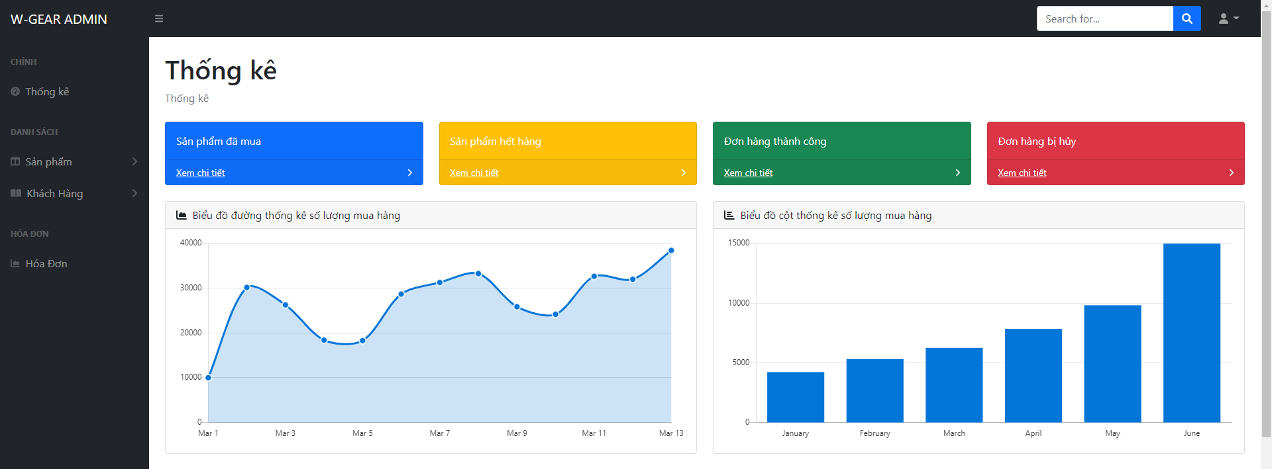

Phần quản lý đơn hàng:

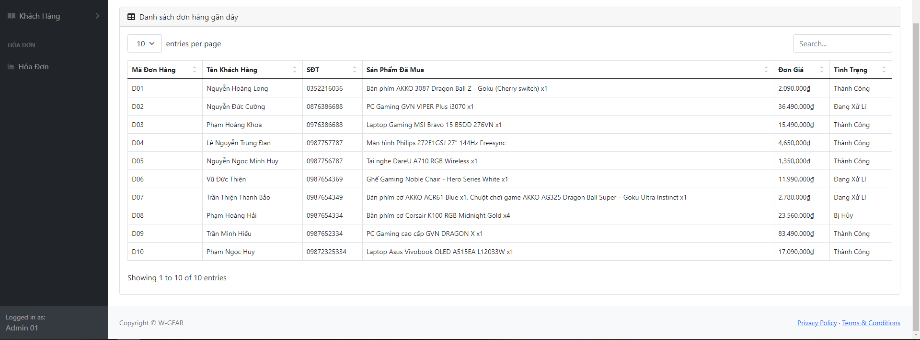

## Trang quản lý sản phẩm

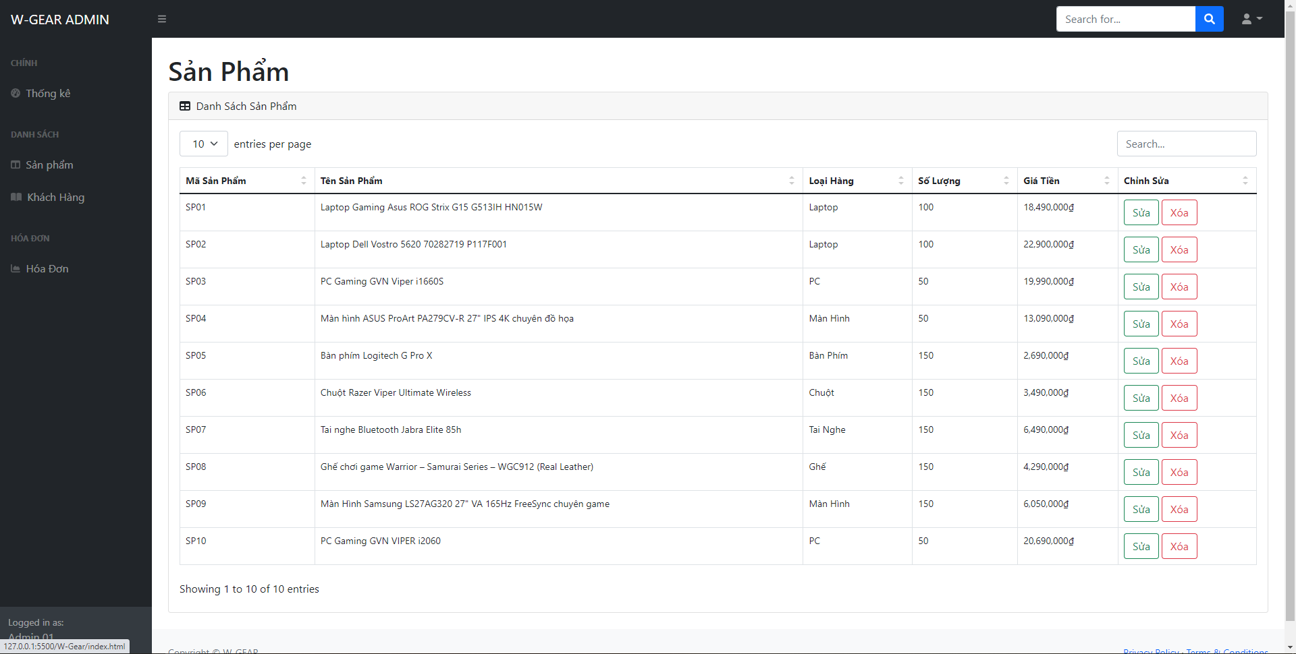

### Trang quản lý tài khoản khách hàng

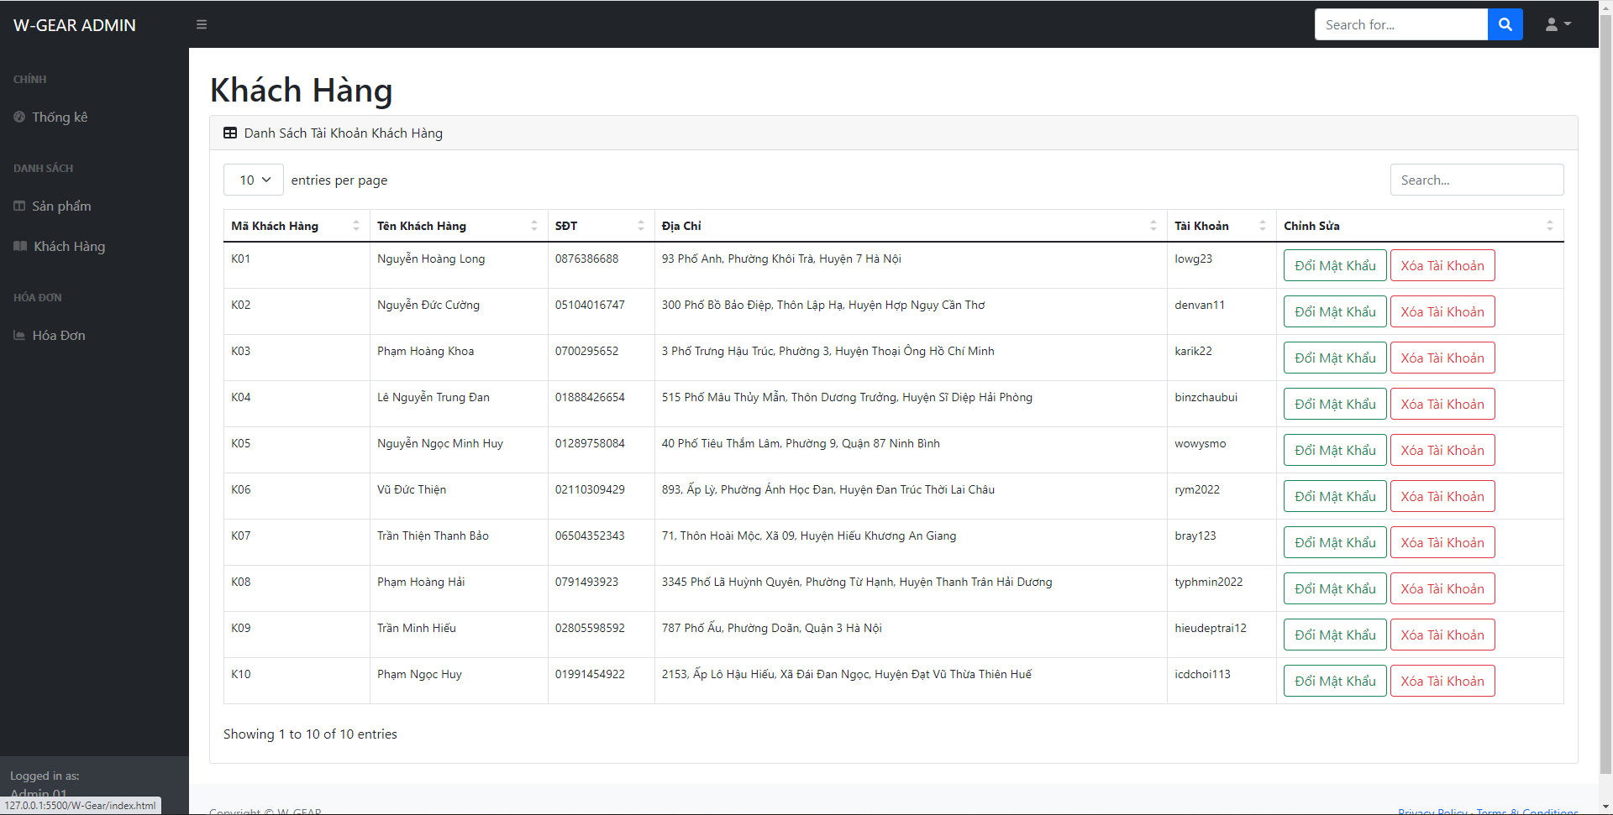

# KẾT LUẬN

**5.1. Ưu điểm**

Các chức năng cơ bản của ứng dụng đã hoàn thành.

Đáp ứng được hầu hết các yêu cầu mà đề tiểu luận đã đưa ra.

**5.2. Nhược điểm**

Nhóm có số lượng thành viên ít ỏi cho nên trong quá trình xây dựng ứng dụng còn gặp nhiều khó khăn trong việc thực hiện viết chương trình cũng như thực hiện các mô hình và sơ đồ.

Nhóm chưa làm được yêu cầu mô tả chi tiết các xử lý có trong màn hình.

TÀI LIỆU THAM KHẢO

1. Kenneth H. Rosen, *Discrete Mathematics and Its Applications*, Mc Graw-Hill, 2000.
2. Kenneth H.Rosen. *Toán học rời rạc và Ứng dụng trong tin học*, Nhà xuất bản lao động 2010, người dịch Bùi Xuân Toại.
3. Relipos. 2022. Tìm Hiểu Mô Hình Erd Quản Lý Bán Hàng Hiệu Quả Nhất 2021. [online] Available at: <https://relipos.com/mo-hinh-erd-quan-ly-ban-hang/> [Accessed 13 June 2022].
4. Slidetodoc.com. 2022. CHNG 5 QUN L THI GIAN D N. [online] Available at: <https://slidetodoc.com/chng-5-qun-l-thi-gian-d-n/> [Accessed 13 June 2022].
5. Panda.com.vn. 2022. Tại sao bạn nên dùng phần mềm quản lý bán hàng ?. [online] Available at: <http://www.panda.com.vn/tin-tuc/tai-sao-ban-nen-dung-phan-mem-quan-ly-ban-hang-.html> [Accessed 13 June 2022].
6. chủ, T., lý, K. and doanh, Q., 2022. KHẢO SÁT HỆ THỐNG BÀI TOÁN QUẢN LÝ BÁN HÀNG MÁY TÍNH VÀ THIẾT BỊ VĂN PHÒNG CÔNG - Tài liệu text. [online] Text.123docz.net. Available at: <https://text.123docz.net/document/637013-khao-sat-he-thong-bai-toan-quan-ly-ban-hang-may-tinh-va-thiet-bi-van-phong-cong-ty-co-phan-hop-tac-dao-tao-va-phat-trien-nhan-luc-quoc-te.htm> [Accessed 13 June 2022].
7. Tailieu.vn. 2022. Đề tài thực tập tốt nghiệp: Bài toán quản lý bán hàng tại cửa hàng Thanh Phượng. [online] Available at: <https://tailieu.vn/doc/de-tai-thuc-tap-tot-nghiep-bai-toan-quan-ly-ban-hang-tai-cua-hang-thanh-phuong-1806650.html> [Accessed 13 June 2022].
8. khotrithucso.com, K., 2022. Phân tích thiết kế và xây dựng hệ thống quản lý bán hàng. [online] Khotrithucso.com. Available at: <https://khotrithucso.com/doc/p/phan-tich-thiet-ke-va-xay-dung-he-thong-quan-ly-ban-hang-299311> [Accessed 13 June 2022].